用于阿尔卡特公司轴计数点ZP30和车轮传感器RSL的检验、调节仪器 SICO 2049
可储存测量结果
自动测量程序
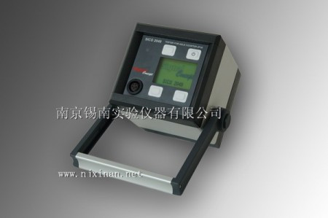 | 数据  显示屏：光学LCD显示屏，带背景照明  数据储存：可取出式多媒体记忆卡(MMC)  储存容量：50个计数点的测量数据  适用温度：-20°C 至55°C  电源：2 x 1,5 电池或1,2-V的C型蓄电池(Baby/R14)  （足够用于检测至少100个计数点）  电池/蓄电池可取出  保护类型：IP54（显示器）  尺寸（包括包装箱和配件）：210 x 250 x 360

技术
- SICO 2049适用于ZP 30 (ZP 30, ZP 30 S, ZP 30 C, ZP 30 C-NT, ZP 30 H, ZP 30-CA2)和车轮传感器RSL的计数器的故障查找、调节和检测。它可对带ZP30、车轮传感器RSL和轨道接触点SK30的计数器进行所有检验和测量。
- 各个计数点和车轮传感器的检测结果都可按照编号储存在一张多媒体记忆卡(MMC)上。
- 通过MMC读卡器将数据（测量数据、计数点编号、温度）传输到家用电脑上后，所有结果都将以表格形式被储存起来。这能保证所有数据的存取、透明性和记录。同时也能对数据进行统计分析。
- SICO 2049会将计数点和车轮传感器的测量数据与预先输入的参考值进行比对，直接判断出是否需要进行调节。
- SICO 2049具有操作简便、容易掌握的特点。
- 专门的菜单和说明能帮助使用者快速掌握整个检测程序的操作。
- 操作和显示区都配备可发光的显示屏。
- SICO 2049是通过测量适配器和电缆配件与EAK或RSAK进行连接到。
- 您既可按照需要通过手动操作进行有选择的测量，也可以运用自动的测量程序完成操作。
常规配件
- 显示器
- 测量适配器
- 沉入式量规
- 电缆配件1用于连接ZP 30, ZP 30 S, ZP 30 C, RSL
- 电缆配件2用于连接ZP 30 C-NT, ZP 30 H, ZP 30-CA2
- MMC储存卡
- MMC读卡器USB
- C型蓄电池2个(Baby/R14)
- 包装箱
- 工具一套
- 用于电缆配件的接触弹簧组（6件）
- 使用说明
- 可按需要选购充电器SICO 3305

